
МИНИСТЕРСТВО НАУКИ И ВЫСШЕГО ОБРАЗОВАНИЯ РФ
ФЕДЕРАЛЬНОЕ ГОСУДАРСТВЕННОЕ БЮДЖЕТНОЕ ОБРАЗОВАТЕЛЬНОЕ УЧРЕЖДЕНИЕ ВЫСШЕГО ОБРАЗОВАНИЯ

Московский авиационный институт
(национальный исследовательский университет)

Институт № 8 «Компьютерные науки и прикладная математика»
Кафедра 806 «Вычислительная математика и программирование»

ОТЧЁТ

По дисциплине: «Введение в авиационную и ракетно-космическую технику»
На тему: «Вывод автоматической станции «Луна-21» на орбиту Земли с помощью ракеты-носителя «Протон–К»»

Оценка: Выполнили:
Подпись преподавателя: Группа М8О-110БВ-25
Баранова Д. А.
Брандыс В. Е.
Мухамедьянова А. И.
Шелагинова М. В.

Москва, 2025
СОДЕРЖАНИЕ
ВВЕДЕНИЕ 3
1. Описание реальной миссии 5
1.1. Миссия автоматической станции «Луна-21» и «Луноход-2»: хроника полёта, научные открытия и завершение работы 5
1.2. Причины выбора ракеты-носителя «Протон-К» для миссии «Луна-21» 7
2. Физико-математическая модель 9
2.1. Физическая модель 9
2.2. Математическая модель 11
3. Программная реализация 15
3.1. Листинг кода для считывания данных из KSP 15
3.2. Листинг кода, реализующего математическую модель 17
4. Симуляция полёта в KSP 25
4.1. Сбор ракеты 25
4.2. Полет до орбиты 26
ЗАКЛЮЧЕНИЕ 28
СПИСОК ЛИТЕРАТУРЫ 30
ПРИЛОЖЕНИЕ 31

ВВЕДЕНИЕ
Миссия «Луна-21», запущенная 8 января 1973 года, стала выдающимся этапом в исследовании космоса Советским Союзом. Эта автоматическая межпланетная станция доставила на поверхность Луны усовершенствованный планетоход «Луноход-2», значительно расширивший научные и технические возможности своей предшественницы, «Лунохода-1». Работа «Лунохода-2» позволила получить уникальные данные о лунном грунте, рельефе и физических условиях, установив рекорд по пройденному расстоянию, который оставался непревзойденным на протяжении десятилетий.
Цель: детально изучить, теоретически смоделировать и практически реализовать в среде симулятора Kerbal Space Program (KSP) ключевой этап миссии: вывод автоматической станции «Луна-21» на орбиту Земли с использованием ракеты-носителя «Протон–К».
Актуальность: обусловлена необходимостью сохранения и актуализации инженерного наследия космической программы СССР. Детальное воссоздание миссии «Луна-21» с её сложной цепочкой выведения на орбиту служит действенным способом погружения в логику и контекст принятия решений конструкторами прошлого. Проверка этих решений в условиях точной физической симуляции превращает историческое знание из теоретического в опытное, давая возможность «прочувствовать» ограничения и гениальность инженерной мысли того времени. Этот опыт бесценен для формирования у нового поколения инженеров глубокого понимания основ космического полёта.
Задачи:
- Изучить исторические данные, технические характеристики и конструктивные особенности автоматической станции «Луна-21» и ракеты-носителя «Протон-К».
- Разработать детализированную физико-математическую модель.
- Реализовать разработанную математическую модель в виде программы на языке Python.
- Провести виртуальный запуск и выведение аппарата на орбиту Земли в KSP, фиксируя параметры полёта в реальном времени.
- Сравнить полученные данные из виртуального полёта с расчётными данными математической модели.
Участник | Роль | Задачи
Баранова Д. А. | Пилот-инструктор | Разработка детального пошагового плана полёта, проведение ключевых пилотируемых запусков в KSP
Брандыс В. Е. | Аналитик данных | Расчет траекторий, анализ полётных данных, научное обоснование манёвров, составление физической и математической моделей
Мухамедьянова А. И. | Программист | Написание кода на языке Python
Шелагинова М. В. | Исследователь | Исследование и подготовка краткого доклада о автоматической станции «Луна-21», ведение документации по проекту
Таблица 1 «Состав команды»

Описание реальной миссии

1.1. Миссия автоматической станции «Луна-21» и «Луноход-2»: хроника полёта, научные открытия и завершение работы
8 января 1973 года с космодрома Байконур с помощью четырехступенчатой ракеты–носителя «Протон–К» была запущена автоматическая станция «Луна-21». Полет к Луне и процедуры торможения прошли штатно, и 16 января 1973 года автоматическая станция «Луна-21» совершила посадку на восточной окраине Моря Ясности, внутри кратера Лемонье. Посадка станции произошла всего лишь в 3 метрах от края кратера диаметром около 40 метров, расположенного внутри кратера Лемонье. После осмотра местности по телеизображению с Земли была выдана команда, и в 4 часа 14 минут «Луноход-2» съехал с посадочной ступени на поверхность Луны и приступил к выполнению программы научно–технических исследований и экспериментов. Благодаря опыту, приобретенному при управлении первым луноходом, средняя скорость движения «Лунохода-2» значительно превышала среднюю скорость предшественника: 340 метров в час против 140 метров, а пройденное расстояние за лунный день доходило до 16,5 км.
На второй лунный день, 12 февраля 1973 года луноход достиг ближайшего выступа береговой линии Залива Лемонье, исследовал предгорья гор Тавр, обследовал крупный кратер диаметром 2 км. В третий и четвертый лунные дни (с 10 марта по 23 марта и с 10 апреля по 22 апреля) «Луноход-2» проводил исследования в южной части кратера Лемонье. Трасса, по которой аппарат при этом двигался, начиналась на материке, пересекала предматериковый холмистый район, проходила вдоль южного побережья кратера и заканчивалась в 2,5 км от крупного тектонического разлома, находящегося в восточной части кратера Лемонье. Общее расстояние, пройденное аппаратом за 4 лунных дня, составило 36 км 200 м. При движении аппарата по поверхности Луны проводились исследования физико–химических и магнитных свойств лунного грунта, было получено 93 панорамы, из них 18 стереопанорам при перемещении лунохода на 30-100 см. Проводились также сеансы лазерной локации с помощью французского уголкового отражателя и фотоприемника лазерного сигнала. В ходе съемки получены стереоскопические изображения наиболее интересных особенностей рельефа, позволяющие провести детальное изучение их строения.
На пятый лунный день, 9 мая 1973 года луноход, пытаясь выбраться из кратера, «зачерпнул» тарелкой солнечной батареи пыль со стенки кратера. Этого бы не произошло, если бы одна из телекамер располагалась сзади. В результате пыль налипла и на солнечную батарею, и на радиатор–охладитель. За счет запыления солнечной батареи упал зарядный ток, а из-за того, что пыль попала на радиатор, нарушился тепловой режим: за сутки температура в отсеке выросла до +47°С. В последний раз телеметрическая информация была принята с «Лунохода-2» 10 мая 1973 года.
За время работы комплекса автоматической станции «Луна-21» и «Лунохода-2» был проведен большой комплекс научных исследований на лунной поверхности:
1) Прибором «РИФМА–М», с помощью которого проводились измерения химического состава лунного грунта, были зафиксированы изменения химического состава поверхности, связанные главным образом с различиями горных пород в «морских» и «материковых» районах.
2) В результате магнитных измерений, проводимых непрерывно во время движения и на стоянках с помощью магнитометра СГ-70А, была зафиксирована неоднородность магнитного поля на поверхности Луны, что свидетельствует о процессах индукции токов в Луне под действием меняющихся межпланетных полей.
3) Регулярные лазерно–локационные измерения расстояний до отражателя «Лунохода-2», которые проводились на телескопе Крымской астрофизической обсерватории в течение нескольких месяцев, дали статистическую точность определения расстояния между источником импульсов и установленным на Луне отражателем +40 см.
4) В периоды лунных дней с борта самоходного аппарата выполнялись непрерывные измерения интенсивности корпускулярного излучения солнечного и галактического происхождения. При этом радиационная обстановка в районе Луны была спокойной.
5) Астрономический эксперимент, выполненный на «Луноходе-2» с помощью астрофотометра для определения светимости лунного неба в видимой и ультрафиолетовой областях спектра, показал, что светимость лунного неба значительно выше, чем предполагали ученые. Такой результат свидетельствовал о том, что Луна окружена слоем пылевых частиц, сильно рассеивающих солнечный свет и отраженный свет Земли.
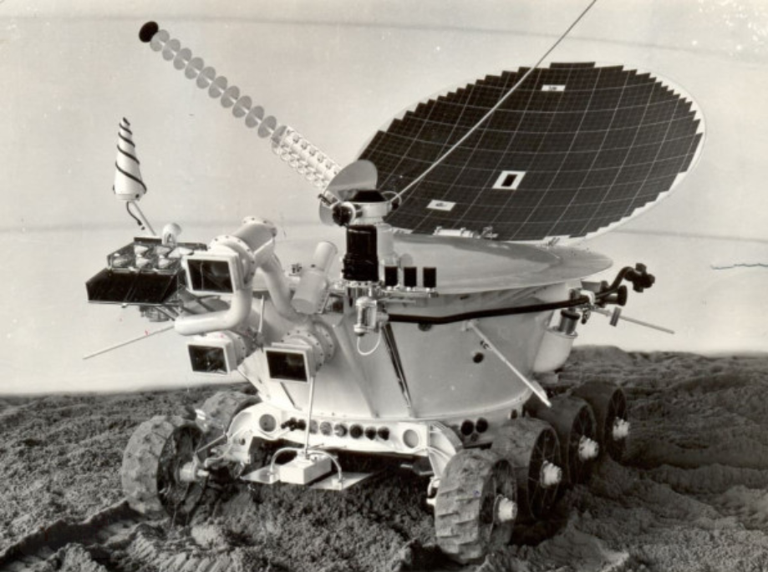
Рис. 1 «Луноход-2»

1.2. Причины выбора ракеты-носителя «Протон-К» для миссии «Луна-21»
Решение о запуске автоматической межпланетной станции «Луна-21» с луноходом на борту с помощью ракеты-носителя «Протон-К» было продиктовано целым комплексом технических, стратегических и исторических факторов. Этот выбор не был альтернативой — он являлся единственно возможным для успеха миссии в условиях советской космической программы начала 1970-х годов.
Главной и безальтернативной причиной стала исключительная грузоподъемность и энергетика ракеты. Миссия предусматривала не просто полет к Луне, а доставку на ее поверхность тяжелого, сложного аппарата. Общая масса станции, включавшей посадочную платформу и «Луноход-2», составляла около двух тонн. Для этого требовалось не только преодолеть земное притяжение, но и доставить к Луне огромный запас топлива для коррекций траектории, торможения на лунной орбите и, наконец, для осуществления самой мягкой посадки. Ни один другой советский носитель того времени, кроме «Протона-К» в связке с разгонным блоком «Д», не обладал необходимой мощью, чтобы вывести на траекторию полета к Луне полезную нагрузку массой почти в шесть тонн.
К январю 1973 года, когда состоялся запуск, «Протон-К» был уже не новой, а хорошо отработанной и проверенной системой. Его надежность была подтверждена целым рядом ключевых и успешных миссий: выводом тяжелых научных спутников серии «Протон», а также предыдущими лунными экспедициями, такими как «Луна-16», доставившая грунт, и «Луна-17» с первым «Луноходом». Для сложнейшего и дорогостоящего проекта, каким был «Луноход-2», использование максимально надежного, «облетанного» носителя являлось стратегической необходимостью, сводившей технические риски к минимуму.

2. Физико-математическая модель
Главной задачей нашего проекта является исследование реальной миссии и последующая ее интеграция в среду симулятора Kerbal Space Program (KSP), поэтому физико-математическая модель основана и реализована на полученных данных из KSP для сохранения единой, не разнящейся системы значений.
В рамках нашего исследования мы рассматриваем первый из трех этапов миссии «Луна-21»:
- Выход ракеты-носителя на орбиту Земли;
- Переход на орбиту Луны;
- Посадка на поверхность Луны.
Наш выбор обусловлен тем, что именно на этом этапе расходуется основная часть топлива, проверяется точность баллистических расчётов и работоспособность систем управления. Результаты этого этапа задают исходные условия и определяют возможность успешного выполнения перехода на орбиту Луны и посадки.

2.1. Физическая модель
Для моделирования миссии «Луна-21» в среде симулятора KSP используем упрощенную физическую модель, отражающую только те процессы и параметры, которые необходимы для корректного воспроизведения ключевых этапов полёта.

Пространственная модель движения
- Движение ракеты рассматривается в двумерном пространстве (плоскость XY), что достаточно для описания выведения на орбиту и межорбитальных манёвров.
- Кривизна поверхности планет не учитывается, поверхность считается плоской, что допустимо в рамках локального моделирования старта и набора высоты.
Атмосферная модель
- Атмосфера описывается барометрической формулой, где плотность воздуха экспоненциально убывает с высотой.
- Принимаем, что температура составляет +15°C на поверхности Кербина и уменьшается на 0.6°C каждые 100 метров.
- Плотность атмосферы на уровне поверхности принимается равной 1 кг/м³.
- Атмосферные эффекты учитываются только через силу аэродинамического сопротивления.
Модель ракеты
- Ракета моделируется как материальная точка, движение которой описывается по траектории центра масс.
- Геометрические размеры ракеты напрямую не моделируются, однако эффективная форма учитывается при расчёте силы сопротивления воздуха.
- Рассматривается только поступательное движение, вращение и моменты сил не учитываются.
Масса и расход топлива
- Масса ракеты является функцией времени.
- Изменение массы предполагается линейным во времени, что упрощает численное моделирование.
- Отделение ступеней моделируется как мгновенная потеря массы без учёта переходных процессов.
Учитываемые силы
В уравнениях движения учитываются только основные силы: сила тяги двигателя, сила тяжести, сила аэродинамического сопротивления.
Другие воздействия не учитываются, так как они несущественны для поставленной задачи.

Ограничения системы
- Система считается изолированной, без внешних неконтролируемых воздействий.
- Все параметры принимаются усреднёнными и постоянными в пределах этапа моделирования, что соответствует возможностям и логике симулятора Kerbal Space Program.

2.2. Математическая модель
Основные обозначения:
$C_{F}$ – коэффициент сопротивления
$ρ$ – плотность воздуха
$V^{2}$ - квадрат скорости
$S$ – площадь поперечного сечения
$p$ – атмосферное давление
$M$ – молярная масса воздуха
$R$ – универсальная газовая постоянная
$T$ – температура в Кельвинах
$p_{0}$ – давление на уровне моря
$h$ - высота
$G$ – гравитационная постоянная
$M_{K}$ – масса планеты Кербин
$r$ – радиус планеты Кербин
k – зависимость массы сжигаемого топлива от единицы времени

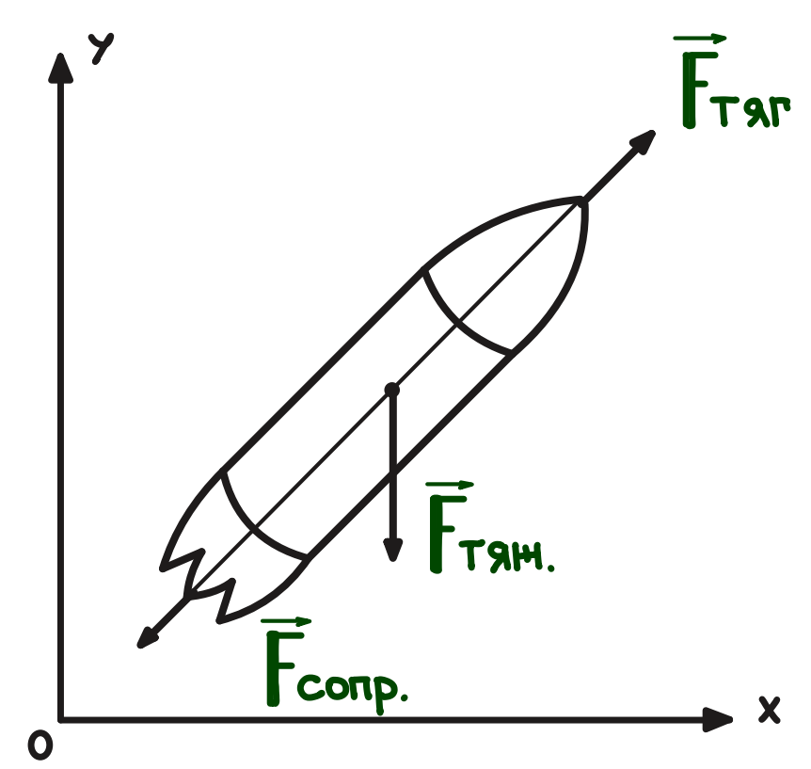
Рис. 2 «Силы, действующие на ракету»
На ракету действуют три силы: ${\vec{F}}_{тяг}$, ${\vec{F}}_{тяж}$ и ${\vec{F}}_{сопр}$.
Рассмотрим каждую из них:
В симуляторе Kerbal Space Program сила тяги двигателя линейно связана с его удельным импульсом, поэтому в рамках упрощённой модели используются значения тяги, полученные непосредственно из данных симуляции. В пределах каждого этапа полёта сила тяги считается постоянной величиной. Полная тяга ракеты в каждый момент времени определяется как сумма сил тяги всех работающих двигателей.
Сила тяги двигателей:
${\vec{F}}_{тяг}=const (1)$

Формула аэродинамического сопротивления:
$${\vec{F}}_{сопр}= C_{F}\frac{ρV^{2}}{2}S (2)$$

Расчет плотности воздуха из формулы (2) производится через формулу Менделеева-Клапейрона:
$$ρ= \frac{pM}{RT} (2.1)$$

Зависимость давления от высоты над уровнем моря из формулы (2.1):
$$p\left(h\right)= p_{0}e^{-\frac{Mgh}{RT}} (2.2)$$

Зависимость ускорения свободного падения от высоты из формулы (2.2):
$$\vec{g}\left(h\right)= \frac{GM_{K}}{{(r+h)}^{2}} (2.3)$$

Итоговая расчетная формула силы аэродинамического сопротивления выглядит так:
$${\vec{F}}_{сопр}=C_{F}\frac{1}{2}\frac{p_{0}e^{-\frac{MGM_{k}h}{RT{(r+h)}^{2}}}M}{RT}V^{2}S ⟸\left(2.1\right)-(2.3)$$

Формула силы тяжести:
$${\vec{F}}_{тяж}=mg (3)$$

Итоговая формула силы тяжести выглядит так:
$${\vec{F}}_{тяж}= \frac{GM_{K}m}{{(r+h)}^{2}} ⇐(2.3)$$

Модель строится на основе II закона Ньютона:

II закон Ньютона:
$$m\vec{a}= \sum_{1}^{n}{\vec{F}}$$
$$m\vec{a}= {\vec{F}}_{тяг}+ {\vec{F}}_{сопр}+ {\vec{F}}_{тяж}$$

Считаем, что угол меняется линейно (для простоты расчетов), тогда формула изменения угла:
$$α\left(h\right)= α- βh$$

Выражаем ускорение и проецируем на ось OX:
$$a_{x}= \frac{F_{тяг}- F_{сопр}}{m}\cos\left(α-βh\right)$$

Выражаем ускорение и проецируем на ось OY:
$$a_{y}= \frac{(F_{тяг}- F_{сопр})\sin{(α-βh)}}{m}- \frac{F_{тяж}}{m}$$

Получаем систему уравнений:
$$\left\{\begin{aligned} a_{x}= \frac{\left(F_{тяг}- C_{F}\frac{ρ{\left(h\right)V}^{2}}{2}S\right)\cos\left(α-βh\right)}{m\left(t\right)} \\ a_{y}= \frac{\left(F_{тяг}- C_{F}\frac{ρ{\left(h\right)V}^{2}}{2}S\right)\sin\left(α-βh\right)}{m\left(t\right)}-g\left(h\right) \\ ρ\left(h\right)= \frac{p_{0}e^{-\frac{Mgh}{RT}}M}{RT} \\ g\left(h\right)= \frac{GM_{K}}{{\left(r+h\right)}^{2}} \\ m\left(t\right)= m_{0}-kt\end{aligned}\right.$$

Переход к нормальной форме Коши (берем h, равное y):
$$\left\{\begin{aligned}\dot{x}=V_{x} \\ {\dot{V}}_{x}= \frac{\left(F_{тяг}- C_{F}\frac{1}{2}\frac{p_{0}e^{-\frac{MGM_{k}y}{RT{\left(r+y\right)}^{2}}}M}{RT}V^{2}S\right)\sin\left(α-βy\right)}{m} \\ \dot{y}= V_{y} \\ {\dot{V}}_{y}= \frac{\left(F_{тяг}- C_{F}\frac{1}{2}\frac{p_{0}e^{-\frac{MGM_{k}y}{RT{\left(r+y\right)}^{2}}}M}{RT}V^{2}S\right)\cos\left(α-βy\right)}{m}- \frac{GM_{K}}{{\left(r+y\right)}^{2}} \\ V = \sqrt{V_{x}^{2}+ V_{y}^{2}} \\ \dot{m}= -k\end{aligned}\right.$$

Решение реализуется численным методом Рунге-Кутта.

3. Программная реализация
В рамках нашего проекта мы рассмотрели работу двух ступеней, чьи характеристики приведены ниже.
Ступень | Масса ступени, кг | Масса топлива, кг | Время работы, с | Сила тяги, Н
Первая | 38051 | 97000 | 90 | 2964000
Вторая | 15325 | 20123 | 90 | 703000
Таблица 2 «Характеристики ступеней»
Таким образом, был разработан программный код математической модели полёта ракеты, который использует численные методы для решения системы дифференциальных уравнений. Также была разработана программа для считывания данных из самой игры Kerbal Space Program.

3.1. Листинг кода для считывания данных из KSP
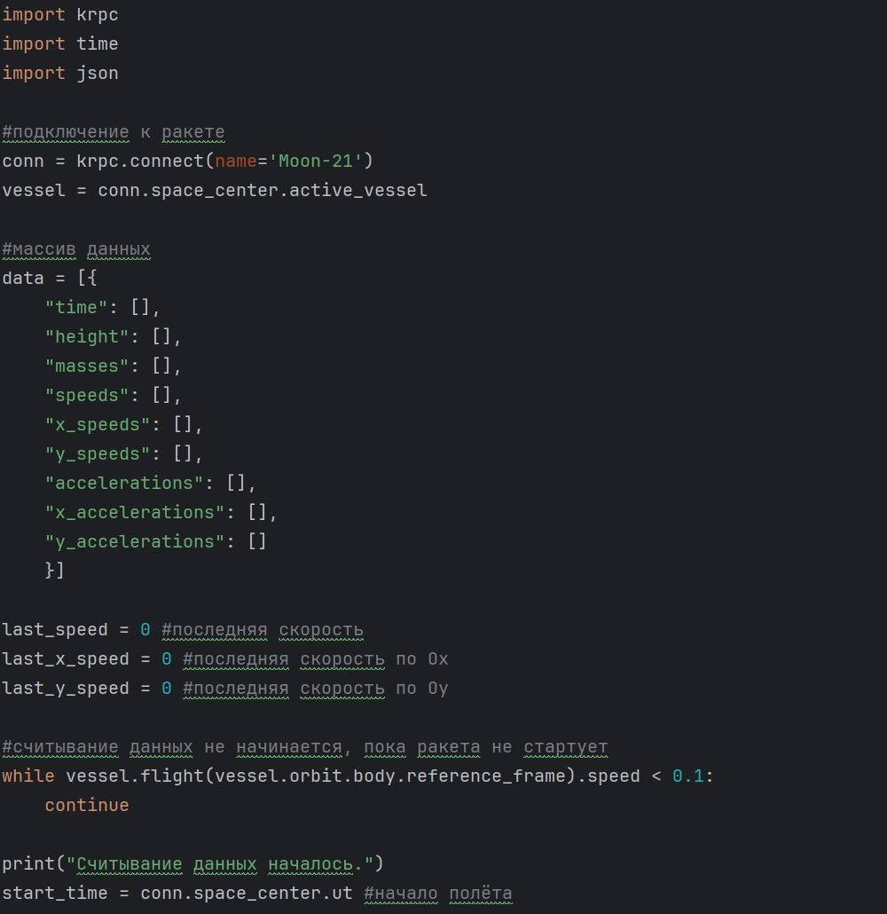
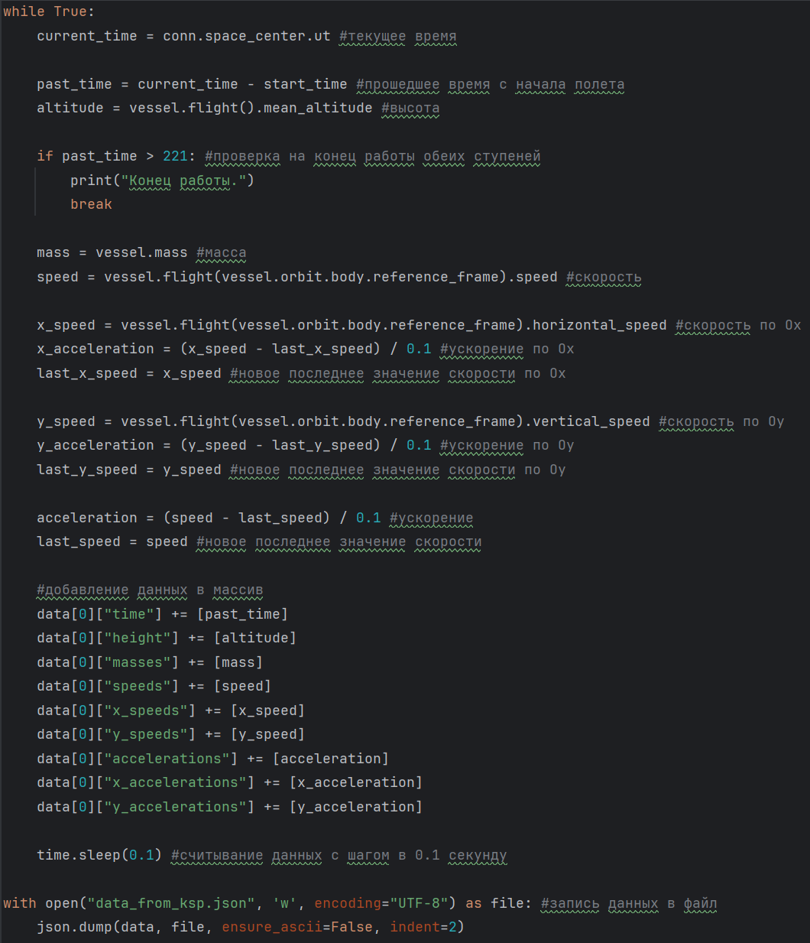

3.2. Листинг кода, реализующего математическую модель
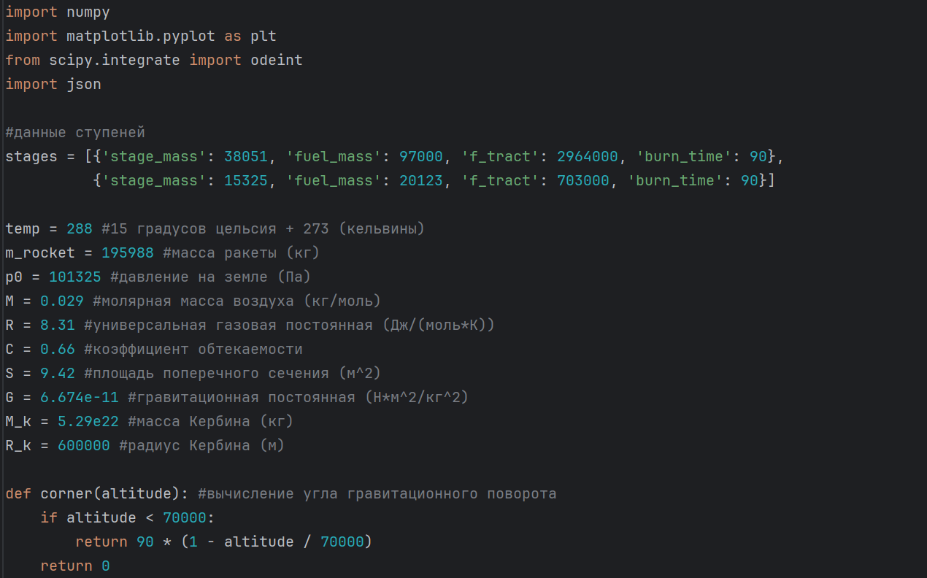
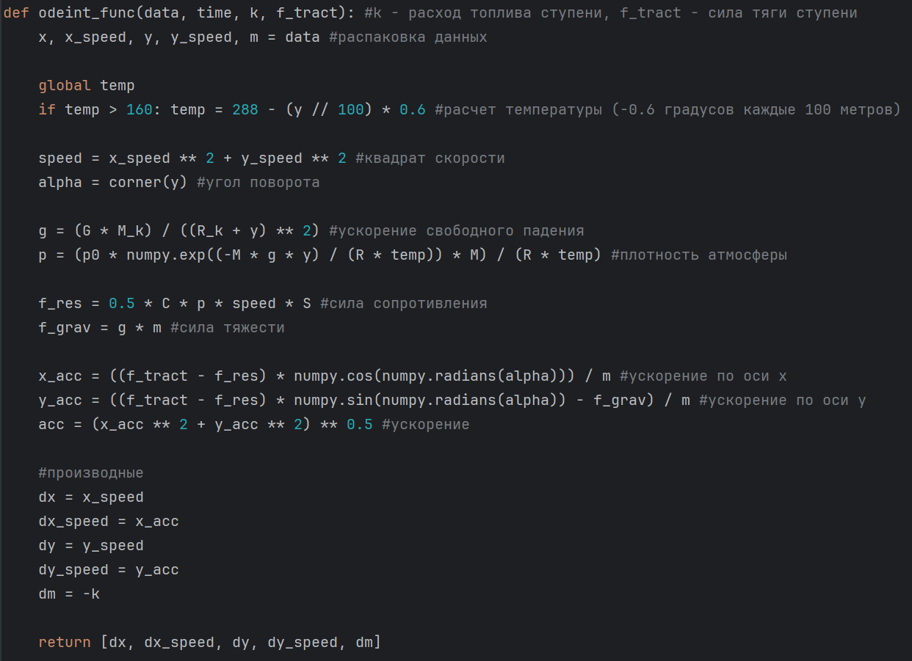

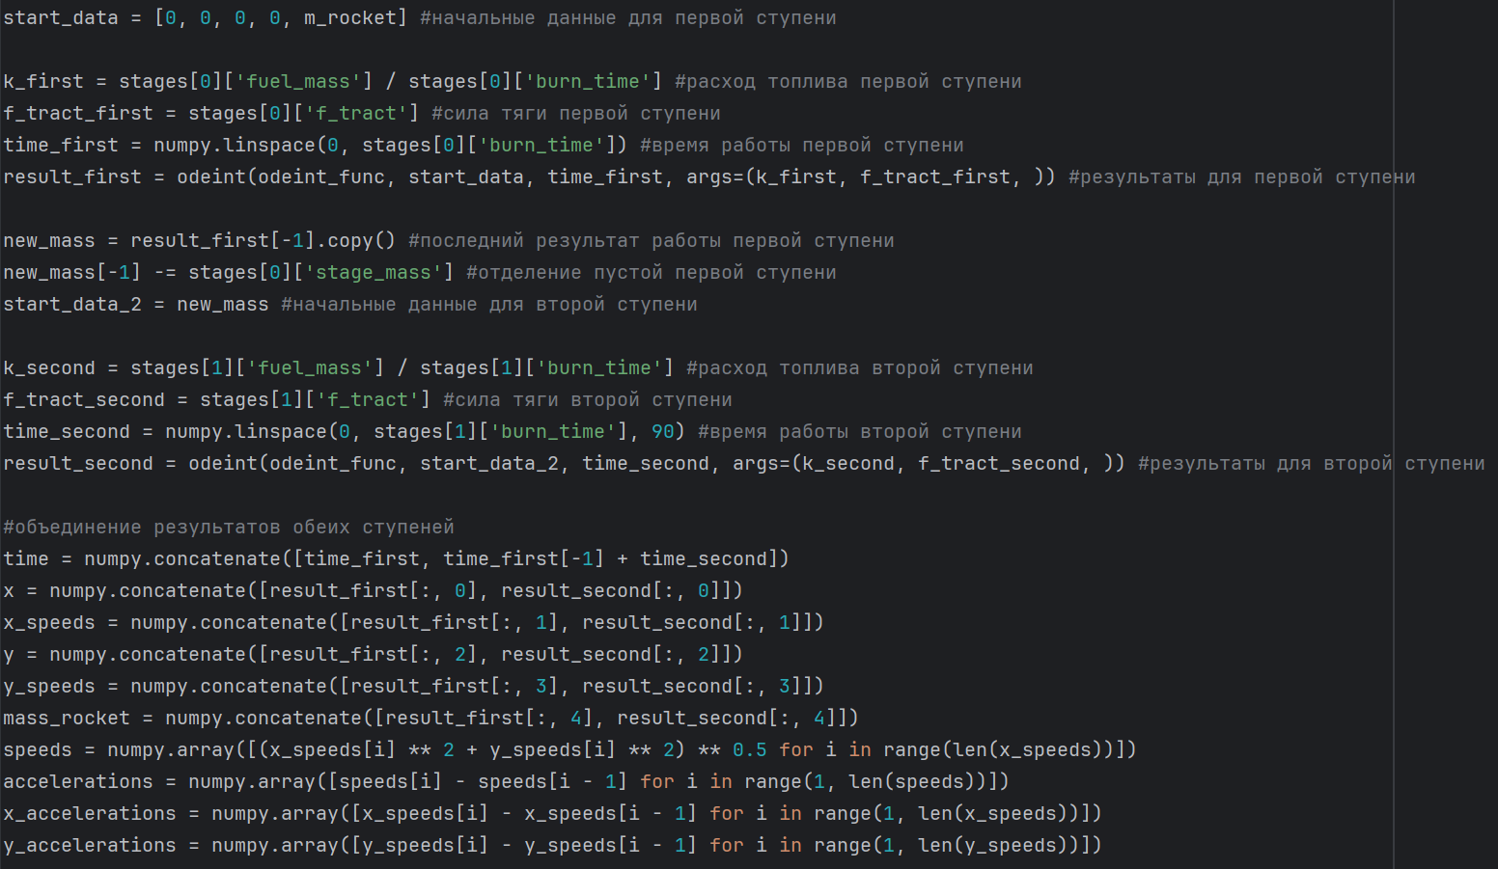
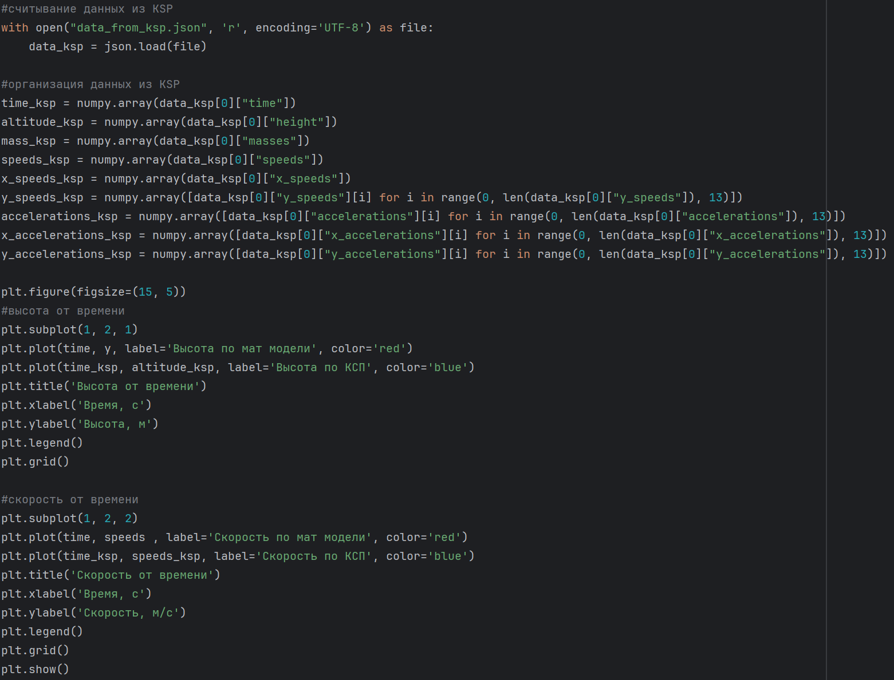

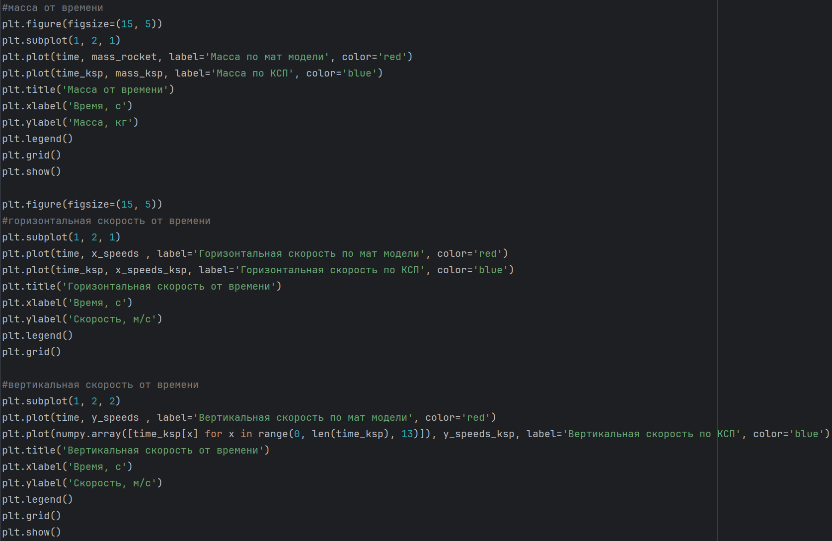
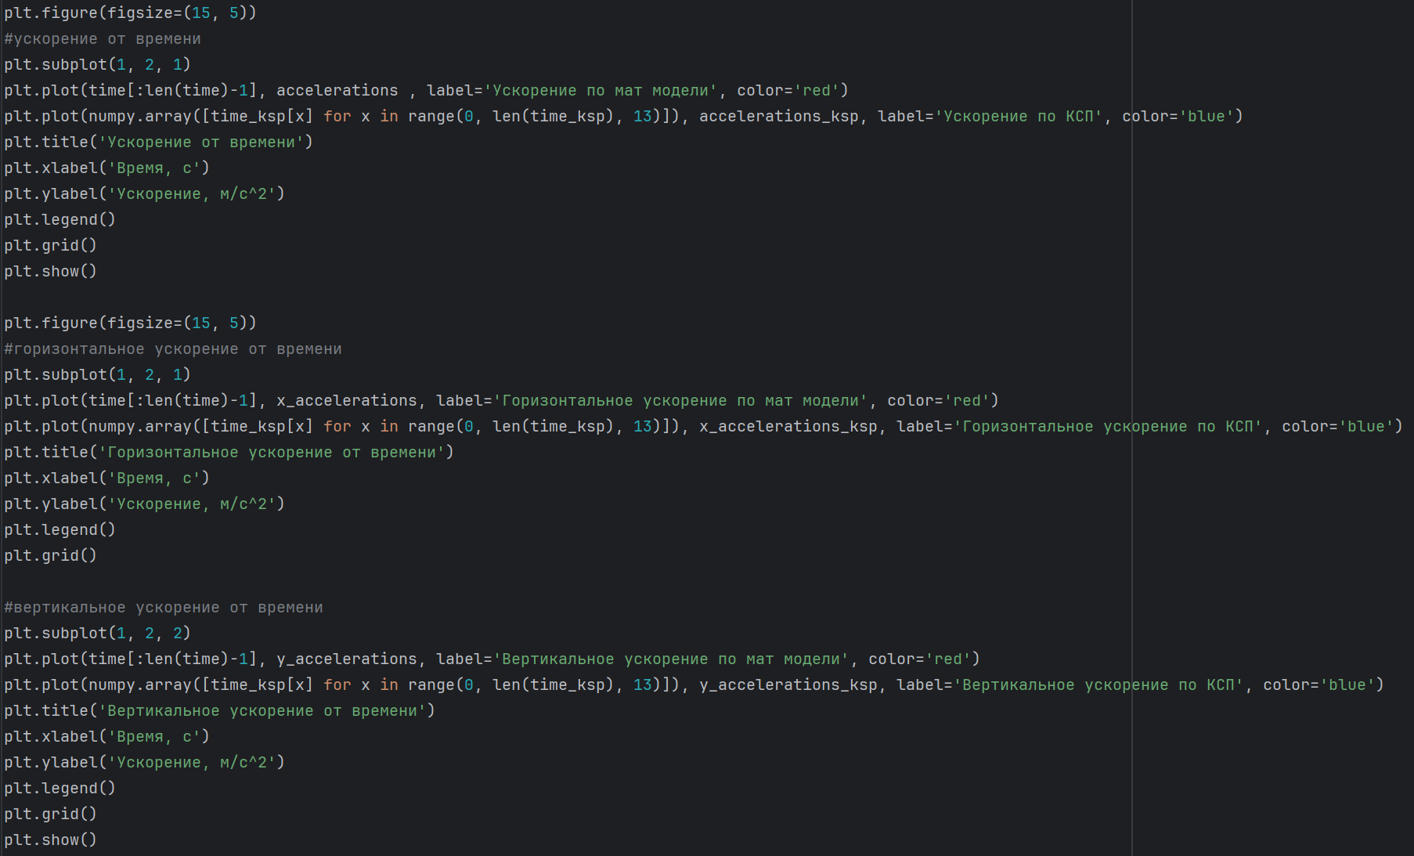

В начале задаются характеристики ступеней и все необходимые константы. Далее описывается функция odeint_func, которая предназначена для описания системы дифференциальных уравнений и принимающая параметры координат по оси абсцисс и оси ординат, скоростей по данным осям и массы ракеты в виде списка data, а также время, расход топлива и силу тяги текущей ступени. Поскольку параметры из списка data изменяются с течением времени, для решения системы необходимо использовать численный метод odeint из библиотеки SciPy. Этот метод принимает следующие параметры: функцию, описывающую систему уравнений (odeint_func), начальные данные, временной интервал и аргументы, передающиеся в функцию системы уравнений.
Далее проведены сравнения данных из математической модели и данных, полученных из KSP. Графики высоты, массы, скоростей и ускорений от времени приведены ниже.
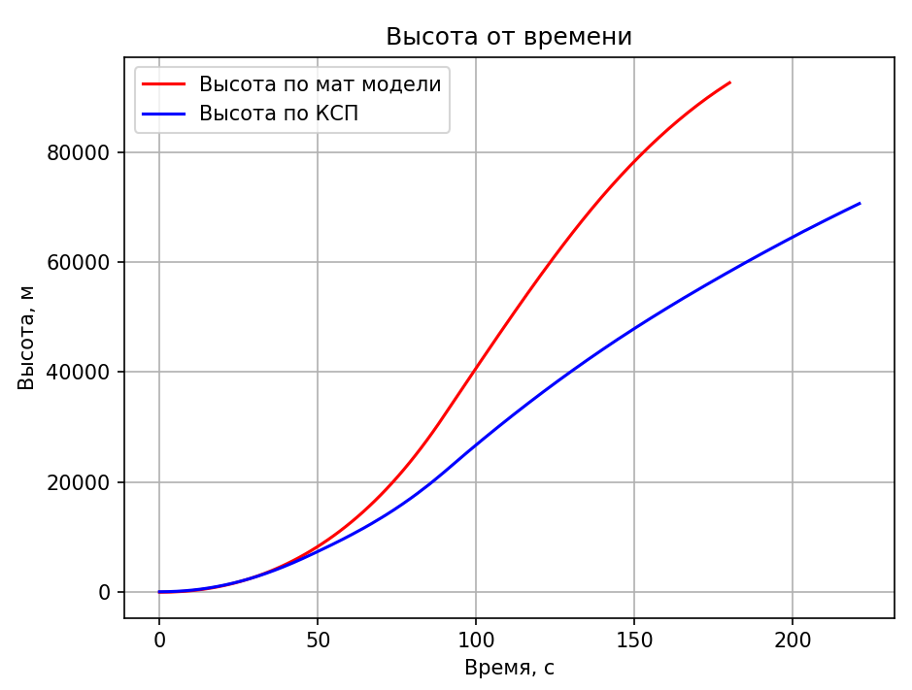
Рис. 3 «График высот от времени»

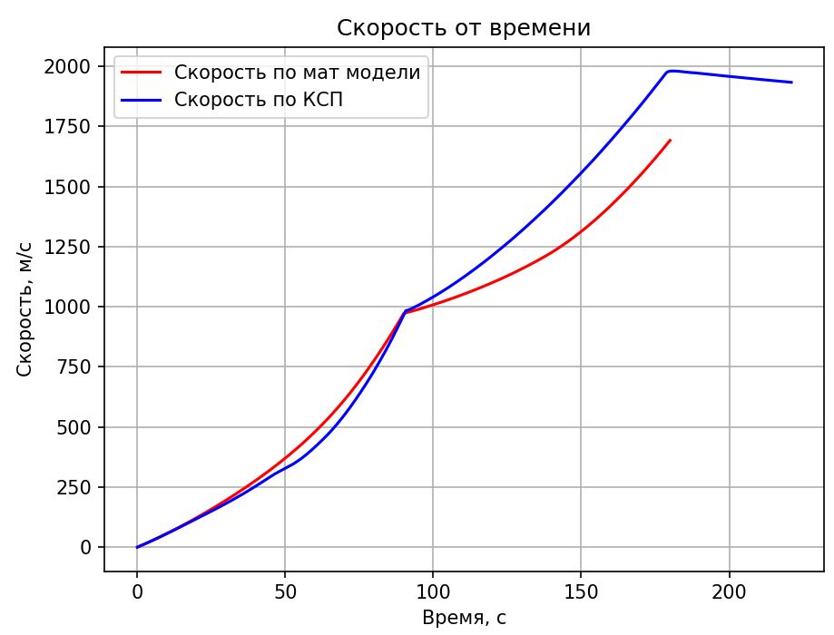
Рис. 4 «График скоростей от времени»

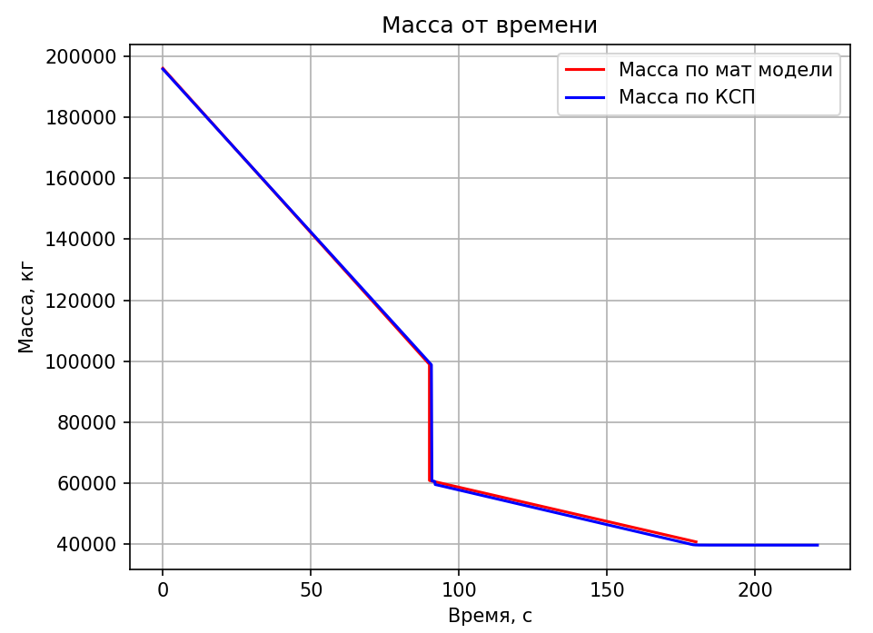
Рис. 5 «График масс от времени»

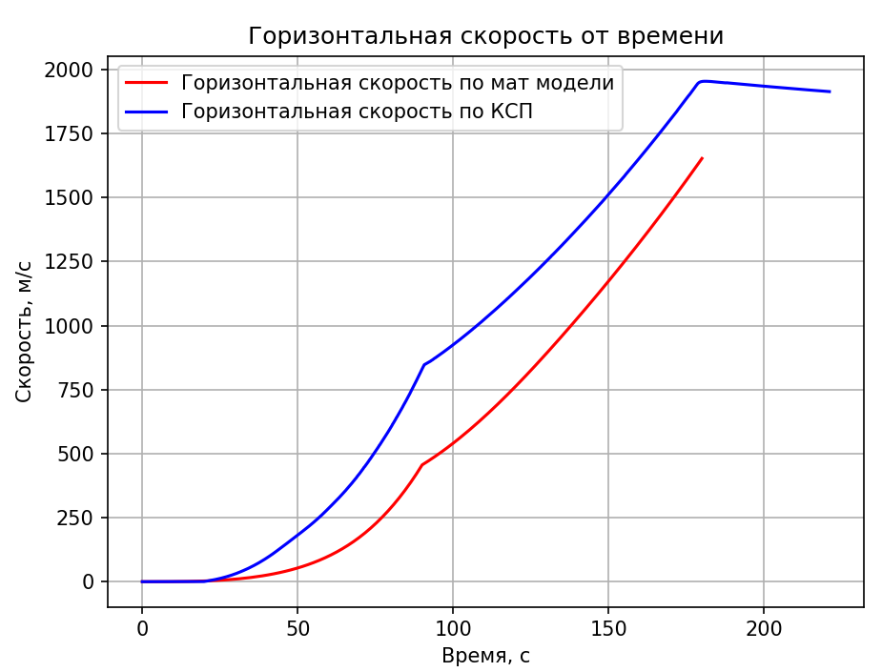
Рис. 6 «График горизонтальных скоростей от времени»

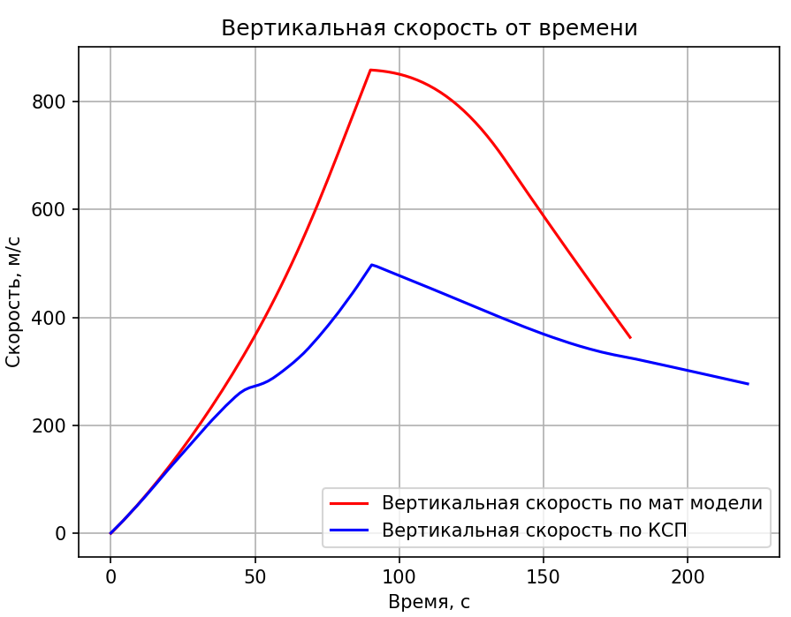
Рис. 7 «График вертикальных скоростей от времени»

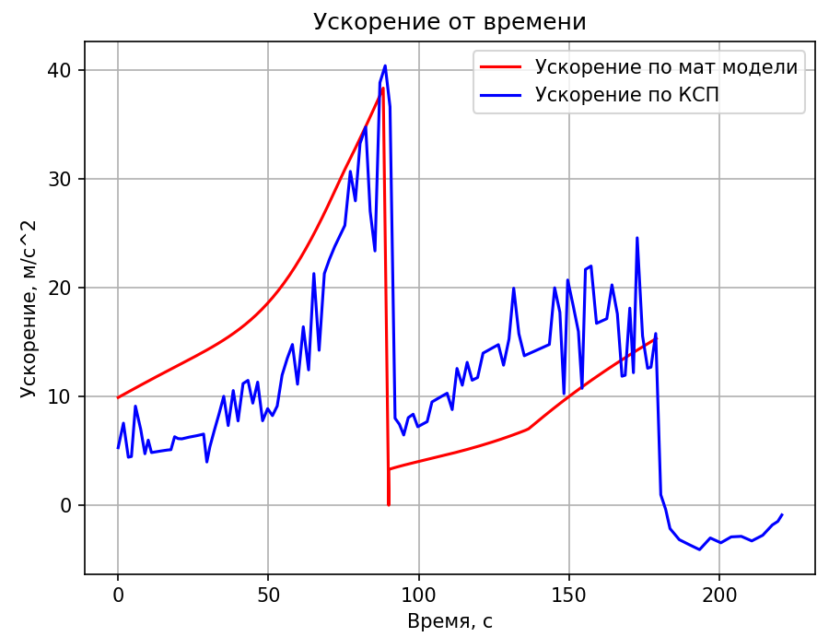
Рис. 8 «График ускорений от времени»

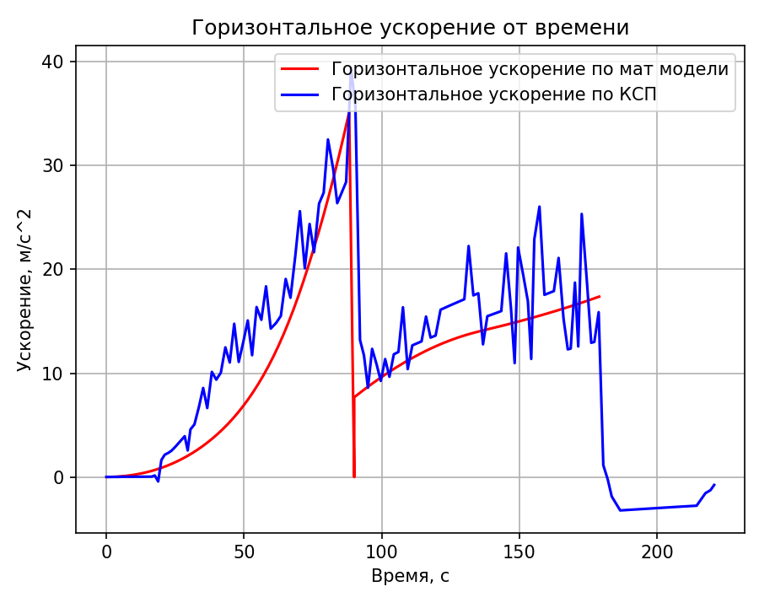
Рис. 9 «График горизонтальных ускорений от времени»

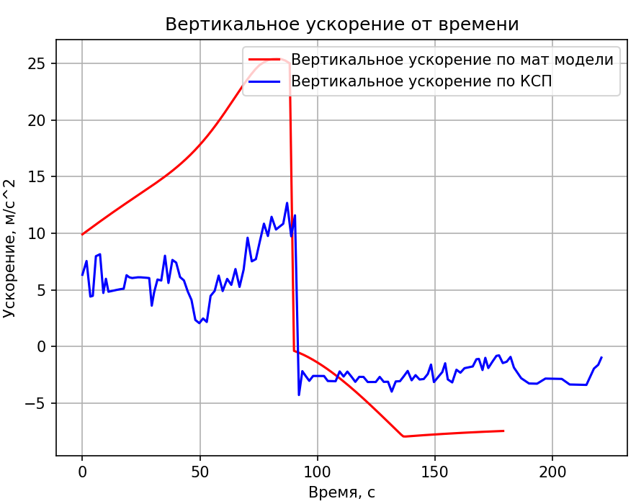
Рис. 10 «График вертикальных ускорений от времени»

4. Симуляция полёта в KSP

4.1. Сбор ракеты
Для максимально точного воссоздания исторической ракеты-носителя «Протон-К» с её характерной компоновкой и лётными характеристиками был использован готовый крафт, разработанный сообществом KSP. Данный крафт также включает в себя Луноход-2, который интегрирован под головной обтекатель ракеты.
Это решение обусловлено высокой сложностью самостоятельной сборки, требующей:
- Точной балансировки и синхронизации шести боковых ускорителей первой ступени.
- Строгого расчёта распределения масс и тяги между тремя тандемными ступенями.
- Настройки корректной работы систем поперечного «горячего» разделения блоков.
- Обеспечения необходимого аэродинамического профиля и стабильности полёта.
Использование предварительно верифицированной сборки позволило гарантировать аутентичность внешнего вида, реалистичное поведение в полёте и достижение целевых орбитальных параметров, что было бы значительно сложнее при конструировании "с нуля" из-за большого количества взаимозависимых деталей.
Основной особенностью «Протон-К» является тандемное расположение ступеней с поперечным разделением. Первая ступень состоит из центрального блока и шести съёмных боковых ускорителей, образующих характерный пучок двигателей. Каждый блок оснащён жидкостными ракетными двигателями на высокоэнергетическом топливе (жидкий водород/кислород в терминологии KSP). Отделение отработавших боковых блоков осуществляется одновременно по принципу "горячего разделения".
Вторая и третья ступени последовательно обеспечивают довыведение на орбиту. Верхняя ступень, помимо основного двигателя, включает систему управления и стыковочный узел, что позволяет осуществлять коррекции траектории и орбитальные манёвры.
Конструкция лунохода включает: автономную систему управления и питания, колёсную шасси с независимой подвеской, комплекс научных приборов для сбора данных, систему связи для передачи результатов
Данная конфигурация позволяет не только вывести аппарат на орбиту, но и обеспечить его работоспособность на поверхности Муны для выполнения исследовательских задач, демонстрируя универсальность стандартного конструктора KSP при моделировании сложных космических систем.

4.2. Полет до орбиты
Миссия по выведению полезной нагрузки на опорную орбиту включает в себя несколько последовательных фаз, реализованных в симуляторе KSP.
После завершения финальных проверок систем и заправки баков компонентами топлива, ракета переходит в режим готовности к запуску. Все системы управления и телеметрии активированы.
Старт и работа первой ступени (0-90 секунд)
В момент старта происходит одновременный запуск двигателей центрального блока и шести боковых ускорителей. Совокупная тяга создаёт начальное тяговооруженность более 1.4, что позволяет уверенно преодолевать гравитацию Кербина.
На участке вертикального подъёма (первые 10 секунд) ракета стабилизируется системой SAS. Затем начинается программный гравитационный разворот с постепенным уменьшением угла тангажа для выхода на оптимальную траекторию.
Разделение ступеней и полёт второй ступени
Приблизительно на 90 секунде, после выработки топлива, происходит одновременное отделение всех шести боковых ускорителей по команде на поперечное разделение. Следом, с небольшим интервалом, отделяется центральный блок первой ступени.
Немедленно производится запуск двигателя второй ступени. Управление продолжается с ориентацией на постепенное увеличение горизонтальной составляющей скорости.
Для точного выполнения манёвров и оптимизации полётного профиля был задействован модуль MechJeb. Автопилот использовался для: расчёта и поддержания оптимальной кривой гравитационного разворота, управления вектором тяги с приоритетом набора горизонтальной скорости.
Выведение на орбиту третьей ступенью
После отделения второй ступени, на высоте, близкой к апогею целевой орбиты, запускается двигатель третьей ступени. Его работа направлена на увеличение перигея и окончательное формирование круговой орбиты с заданными параметрами.
После достижения целевых орбитальных параметров двигатель третьей ступени отключается.
Завершение миссии носителя
По команде производится отделение полезной нагрузки (головного блока с луноходом) от адаптера третьей ступени. Ракета-носитель завершает свою миссию, а полезная нагрузка переходит в автономный полёт для выполнения последующих задач.
Успешное воссоздание полётного цикла «Протона-К» в KSP требует строгого соблюдения последовательности операций, контроля энергетики манёвров и точного временного планирования. Использование систем автоматизации, таких как MechJeb, позволило стандартизировать процесс выведения, минимизировать человеческий фактор и обеспечить стабильно высокую точность вывода на целевую орбиту.

ЗАКЛЮЧЕНИЕ
В ходе выполнения данной работы были достигнуты все поставленные цели и успешно решены сформулированные задачи. Командой было проведено исследование исторических и технических данных миссии автоматической станции «Луна-21», на основе которых разработана физико-математическая модель выведения ракеты-носителя «Протон-К» на орбиту Земли. Данная модель была реализована программно и сопоставлена с результатами симуляции полёта в среде Kerbal Space Program.
Сравнение расчётных данных математической модели с данными, полученными в ходе симуляции в KSP, показало, что графики основных параметров движения (высоты, скоростей, ускорений и массы) в целом совпадают по форме и характеру изменения во времени. Это свидетельствует о том, что разработанная математическая модель адекватно описывает основные физические процессы выведения ракеты на орбиту и корректно отражает динамику полёта. Таким образом, можно сделать вывод о соответствии математической модели симуляции в KSP и о правильности выбранного подхода к моделированию.
В то же время наблюдаются количественные расхождения между расчётными и симуляционными данными. Эти отличия обусловлены рядом факторов. Во-первых, симулятор Kerbal Space Program использует внутреннюю физическую модель, параметры и алгоритмы которой не полностью раскрыты и могут отличаться от принятых в теоретической постановке задачи. В частности, в KSP могут применяться упрощённые или эмпирические модели атмосферы, сопротивления воздуха и работы двигателей, что ограничивает точность визуализации и считываемых данных. Во-вторых, разработанная математическая модель носит упрощённый характер и не учитывает ряд факторов, присутствующих в симуляции, таких как нелинейное изменение тяги двигателей, более сложная модель гравитации, влияние угловых движений ракеты, а также особенности автоматического управления полётом. Эти допущения были сознательно приняты для упрощения расчётов и повышения наглядности модели, однако они неизбежно приводят к расхождениям с результатами симуляции.
Таким образом, несовпадение данных объясняется как ограничениями визуализации и внутренней физики KSP, так и неполнотой математической модели, которая не учитывает всех факторов реального и симулированного полёта. Несмотря на это, качественное совпадение графиков подтверждает корректность разработанной модели и позволяет считать её пригодной для анализа и учебного моделирования процессов выведения ракеты на орбиту.
Выполненная работа продемонстрировала эффективность сочетания теоретического моделирования и компьютерной симуляции для изучения сложных процессов ракетно-космической техники и позволила получить ценный практический опыт анализа орбитального полёта.

СПИСОК ЛИТЕРАТУРЫ
1. Публикации / Госкорпорация «Роскосмос». – URL: https://www.roscosmos.ru/23106/ (дата обращения: 10.11.2025).
2. Луна-21 // Википедия. – URL: https://ru.wikipedia.org/wiki/Луна-21 (дата обращения: 10.11.2025).
3. Протон (ракета-носитель) // Википедия. – URL: https://ru.wikipedia.org/wiki/Протон_(ракета-носитель) (дата обращения: 10.11.2025).
4. KSP Manual [Электронный ресурс]: документация для разработчиков // Native Instruments. – URL: https://www.native-instruments.com/ni-tech-manuals/ksp-manual/en/index-en (дата обращения: 10.10.2025).
5. Ракета. Силы, действующие на ракету в полёте // Википедия. – URL: https://ru.wikipedia.org/wiki/Ракета#Силы,_действующие_на_ракету_в_полёте (дата обращения: 10.10.2025).
6. Kerbin [Электронный ресурс] // Официальная вики Kerbal Space Program. – URL: https://wiki.kerbalspaceprogram.com/wiki/Kerbin (дата обращения: 10.10.2025).
7. Lunokhod-2 [Электронный ресурс] // KerbalX. – URL: https://kerbalx.com/tehmattguy/Lunokhod-2 (дата обращения: 10.10.2025).

ПРИЛОЖЕНИЕ
GitHub. URL: https://github.com/aw4ren3ss/Moon-21


